|  |  |  |  |
| --- | --- | --- | --- |
|  | **UNIVERSIDADE ESTADUAL DA PARAÍBA**  **CENTRO DE CIÊNCIAS E TECNOLOGIA**  **CURSO DE BACHARELADO EM CIÊNCIA DA COMPUTAÇÃO** | | |
| **ATIVIDADE DE ESTUDO I** | | **ANO**  2020.2 |  |
| **CURSO** | Ciência da Computação | | |
| **DISCIPLINA** | Matemática Discreta II | | |
| **PROFESSOR** | | **TITULAÇÃO** | |
| Jucelio Soares dos Santos | | Mestrado | |
| **NOME** | Lucas de Lucena Siqueira | | |
| **MATRÍCULA** | 201080354 | **CONCEITO** | |
| **DATA** |  |  | |

**DESCRIÇÃO DA ATIVIDADE**

1. Responda às seguintes perguntas sobre o grafo mostrado a seguir:

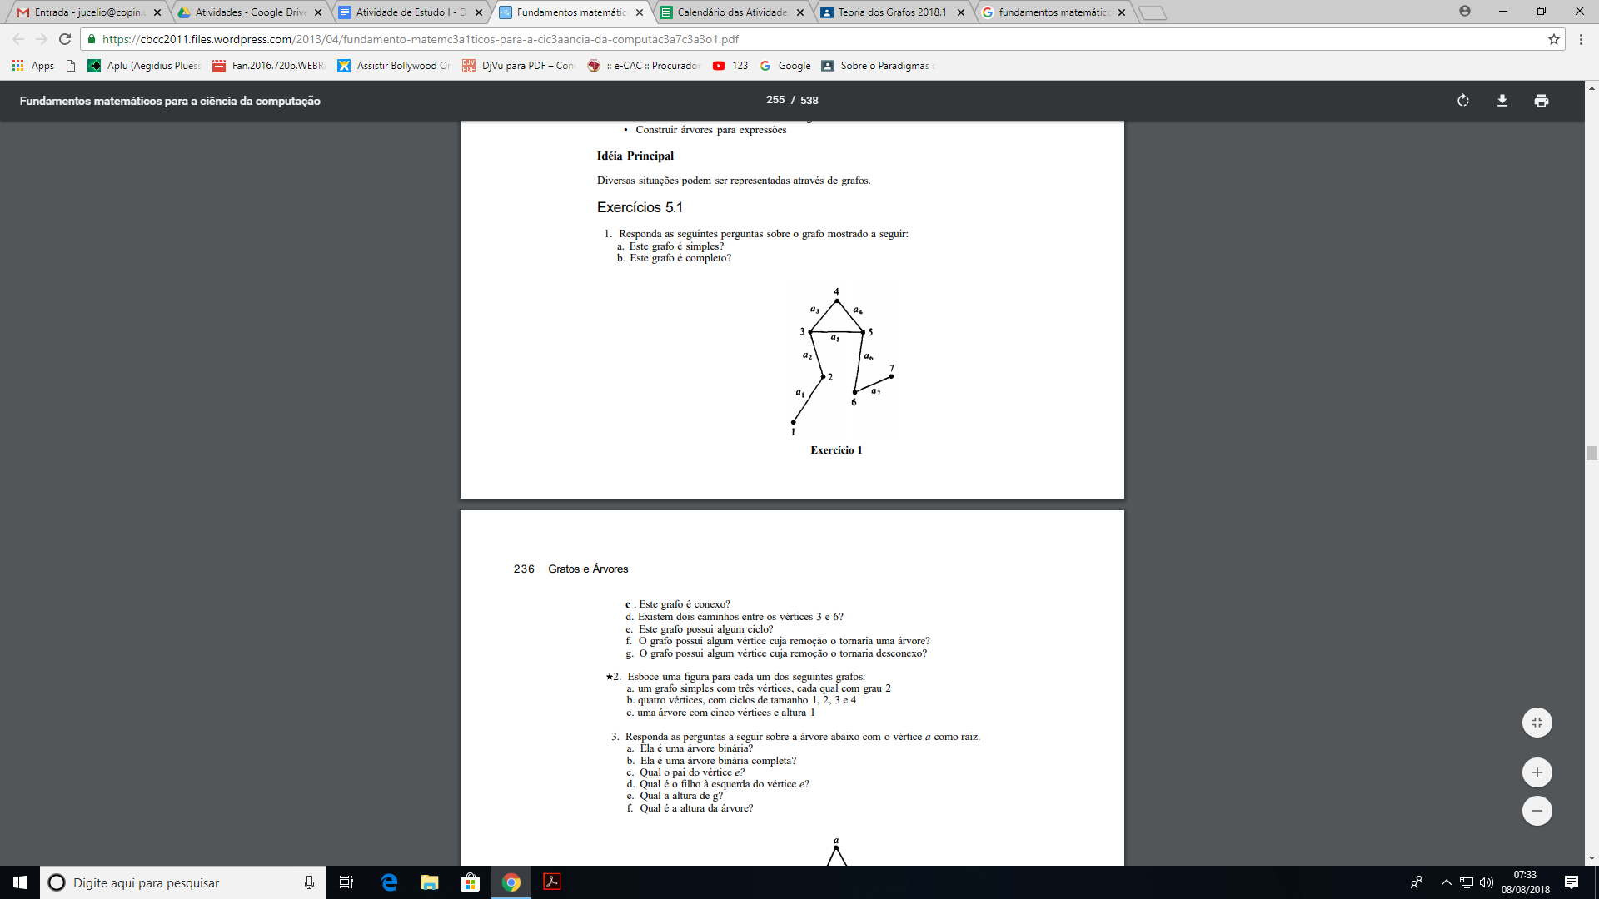

a. Este grafo é simples?

b. Este grafo é completo?

c . Este grafo é conexo?

d. Existem dois caminhos entre os vértices 3 e 6?

e. Este grafo possui algum ciclo?

f. O grafo possui algum vértice cuja remoção o tornaria desconexo?

2. Esboce uma figura para cada um dos seguintes grafos:

a. um grafo simples com três vértices, cada qual com grau 2

b. quatro vértices, com ciclos de tamanho 1, 2, 3 e 4

3. Desenhe K6. e Desenhe K3,4.

4. Qual dos grafos na figura abaixo não é isomorfo aos outros? Por quê?

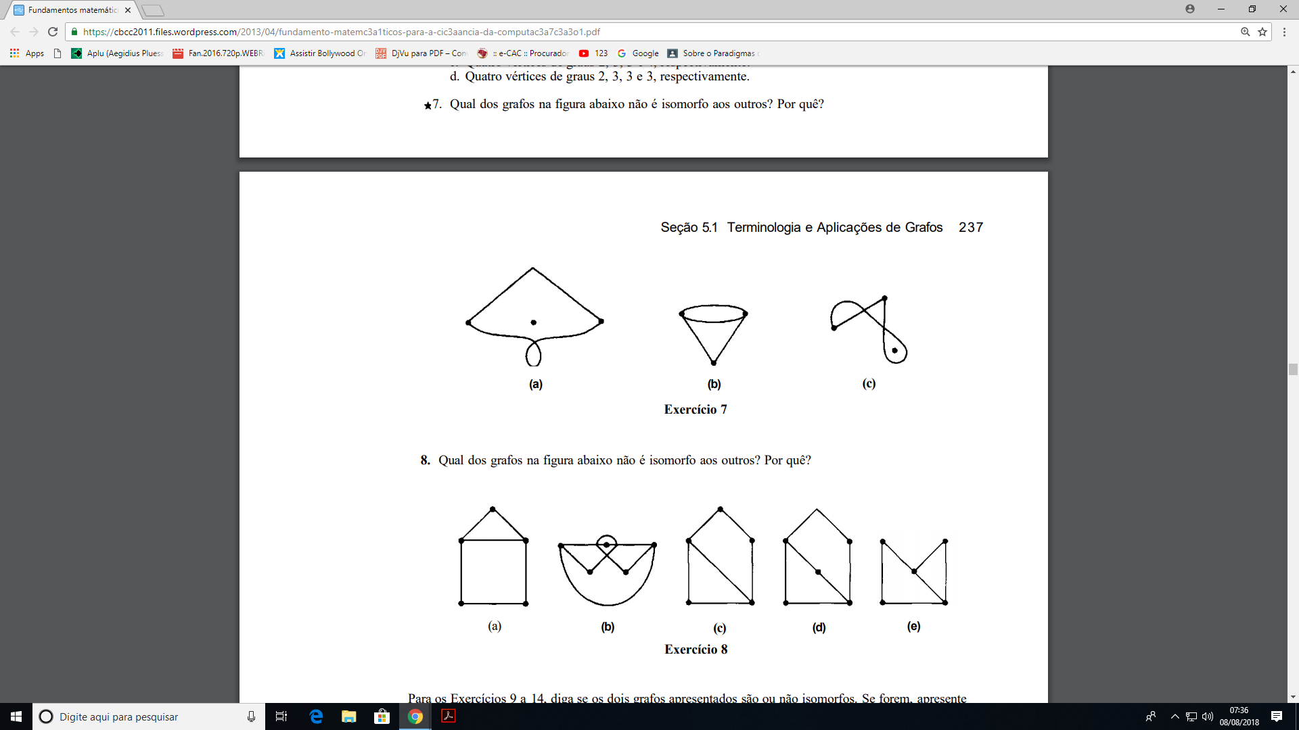

5. Use o grafo direcionado da figura a seguir para responder as perguntas abaixo

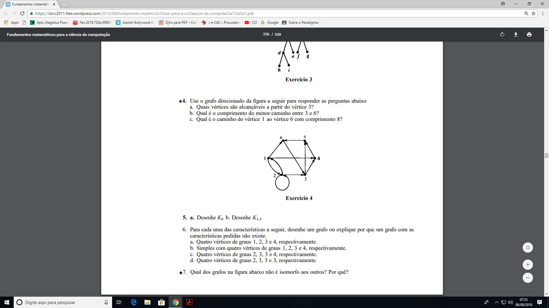

a. Quais vértices são alcançáveis a partir do vértice 3?

b. Qual é o comprimento do menor caminho entre 3 e 6?

c. Qual é o caminho do vértice 1 ao vértice 6 com comprimento 8?

6. Qual dos grafos na figura abaixo não é isomorfo aos outros? Por quê?

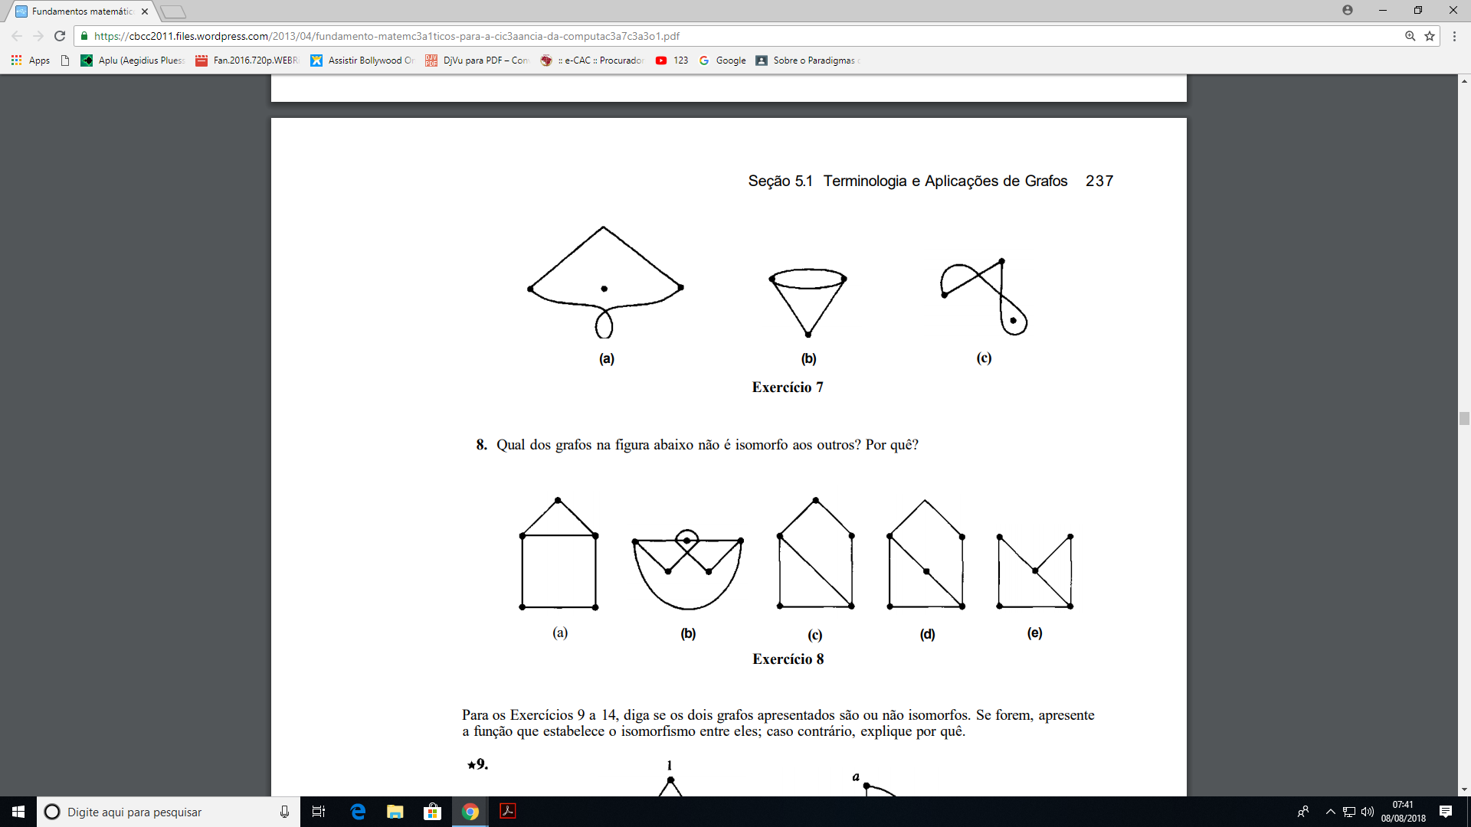

7. Qual dos grafos na figura abaixo não é isomorfo aos outros? Por quê?

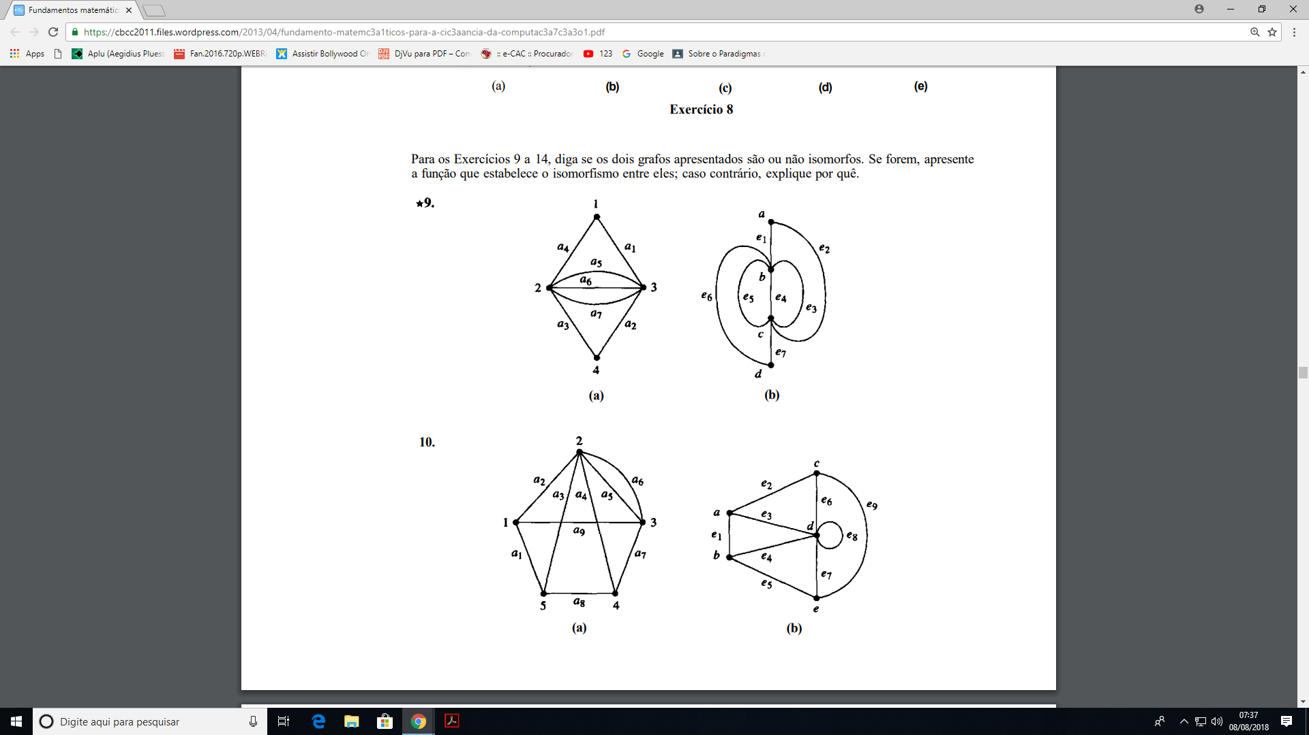

8. Desenhe todos os grafos não-isomorfos, simples com dois vértices.

9. Determine se o grafo é planar (mostrando uma representação planar) ou não-planar

1. 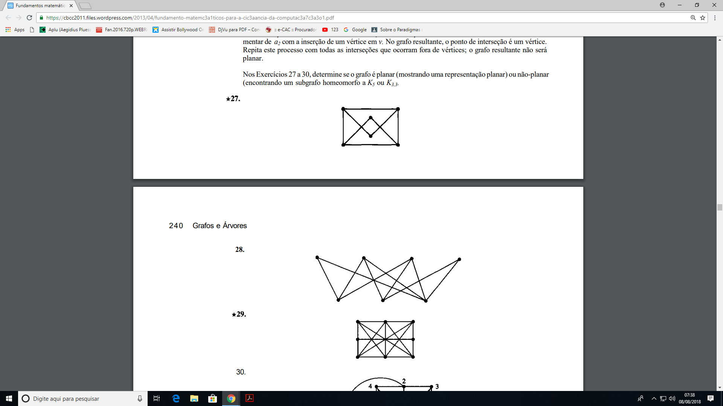
2. 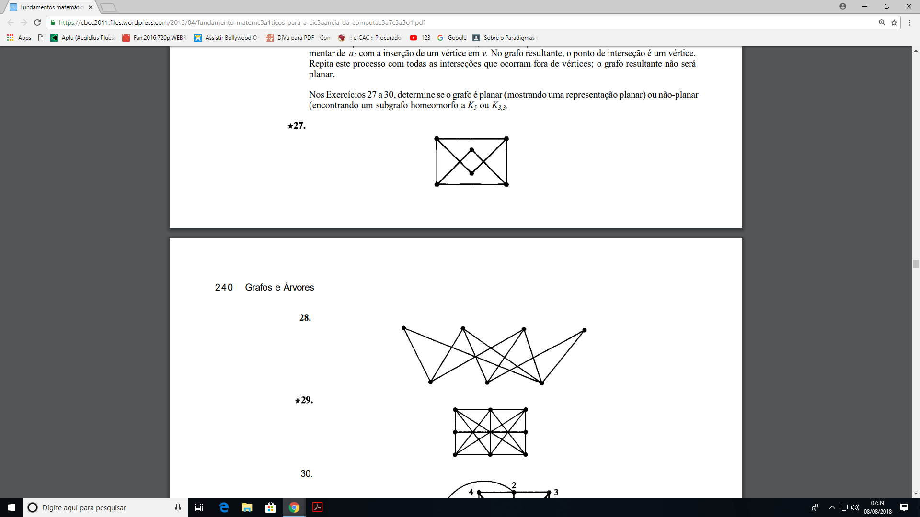

10. Desenhe dois grafos não são isomorfos se:

a. um deles tem mais vértices que o outro

b. um deles tem mais arestas que o outro

c. um deles tem arestas paralelas, e o outro não tem

d. um deles tem um laço e o outro não tem

e. um deles tem um vértice de grau k, e o outro não tem

f. um deles é conexo, e o outro não é

g. um deles tem um ciclo, e o outro não tem

11. Escreva a matriz de adjacências que representa o grafo nas figuras.

|  |  |
| --- | --- |
|  |  |

12. Desenhe um grafo das seguintes matrizes.

a.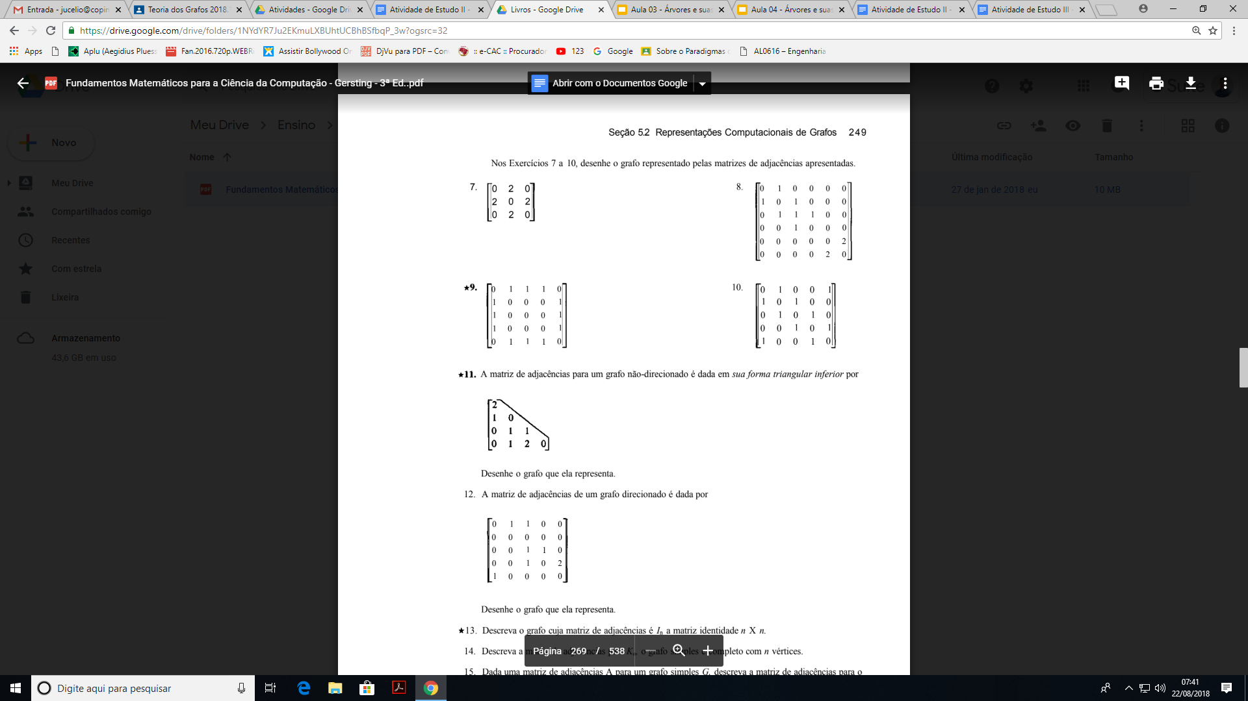b.

c.d.

13. A matriz de adjacências para um grafo não-direcionado é dada em sua forma triangular inferior por

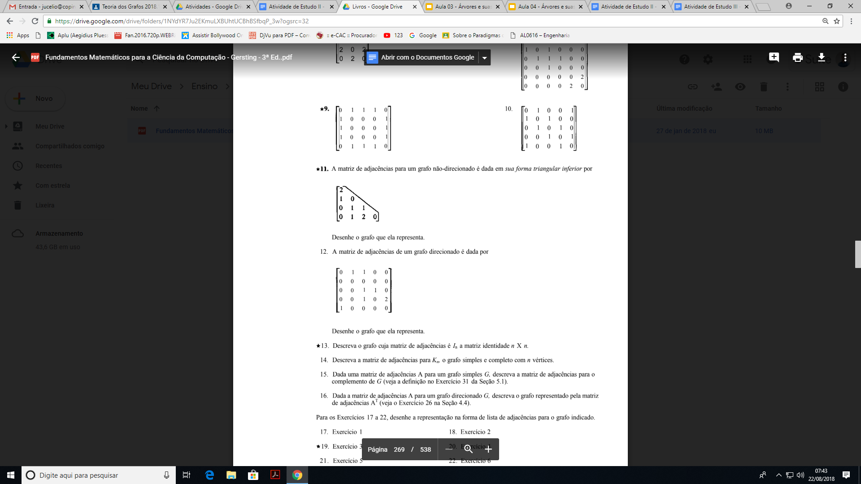

Desenhe o grafo que ela representa.

14. A matriz de adjacências de um grafo direcionado é dada por

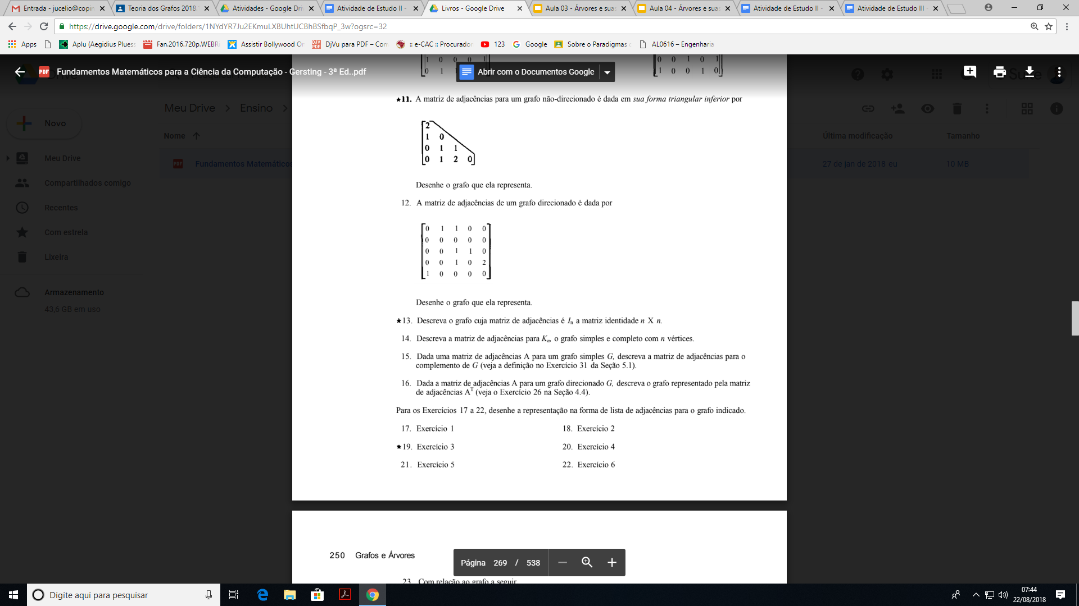

Desenhe o grafo que ela representa.

15. Desenhe a representação na forma da lista de adjacências para o grafo ponderado da figura a seguir.

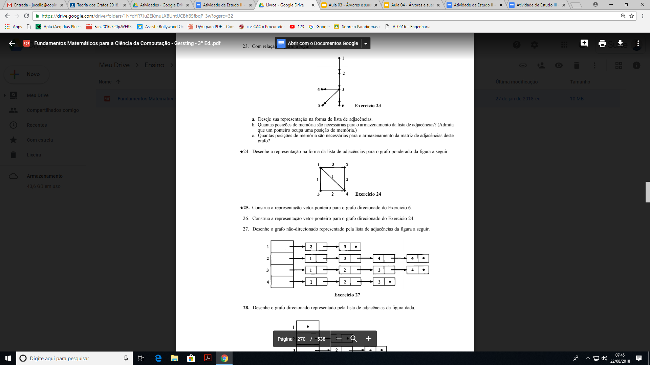

16. Desenhe o grafo não-direcionado representado pela lista de adjacências da figura a seguir.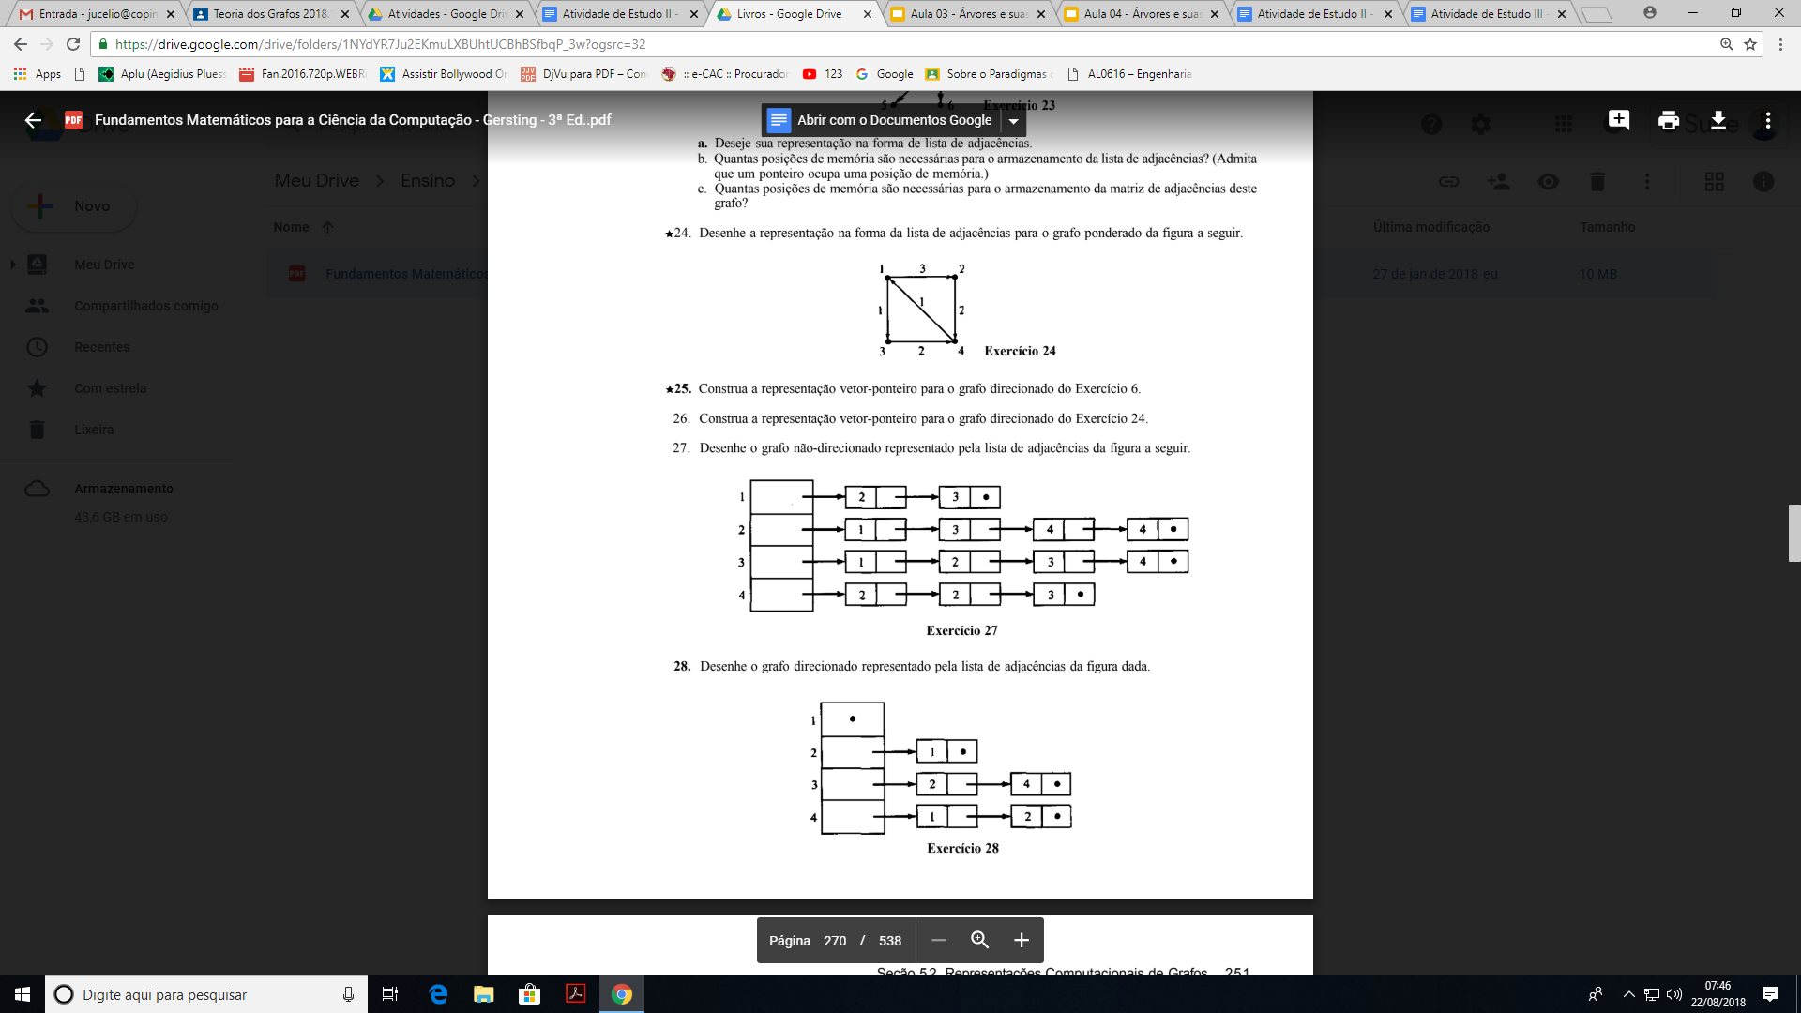

17. Desenhe o grafo direcionado representado pela lista de adjacências da figura dada.

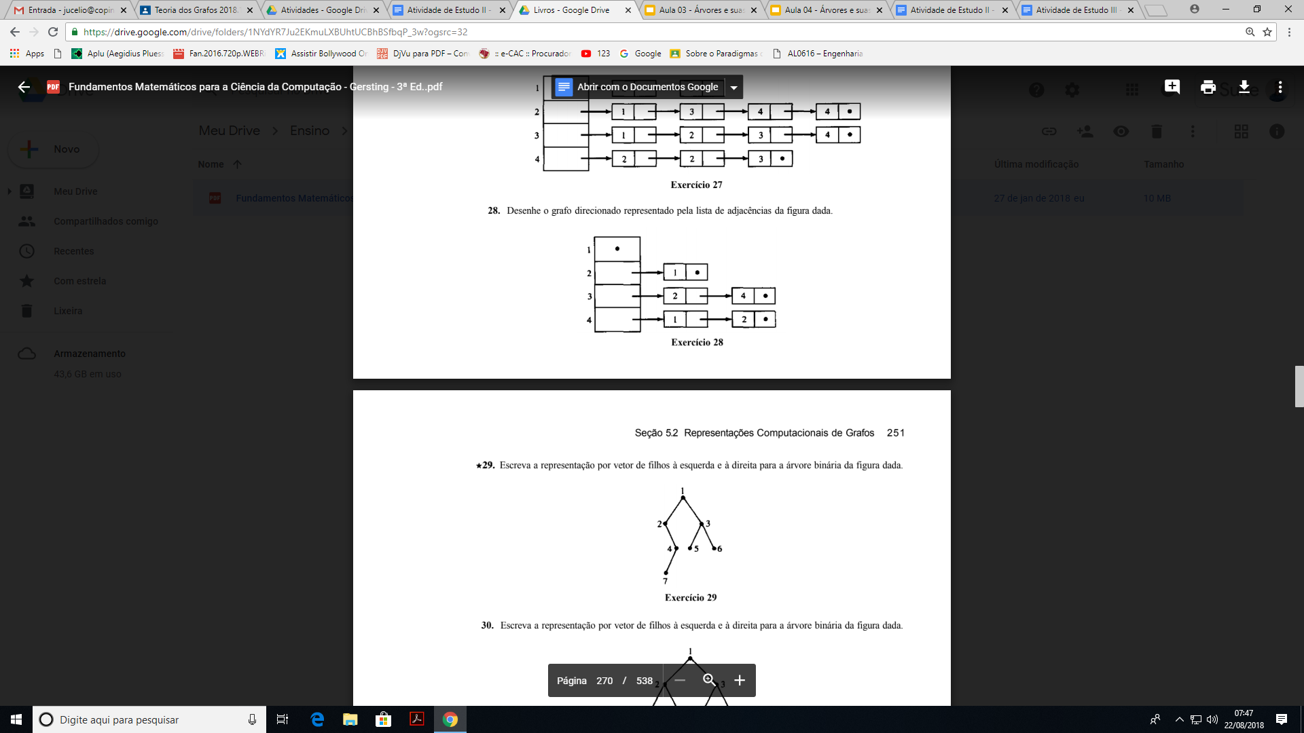

18. Com relação ao grafo a seguir.

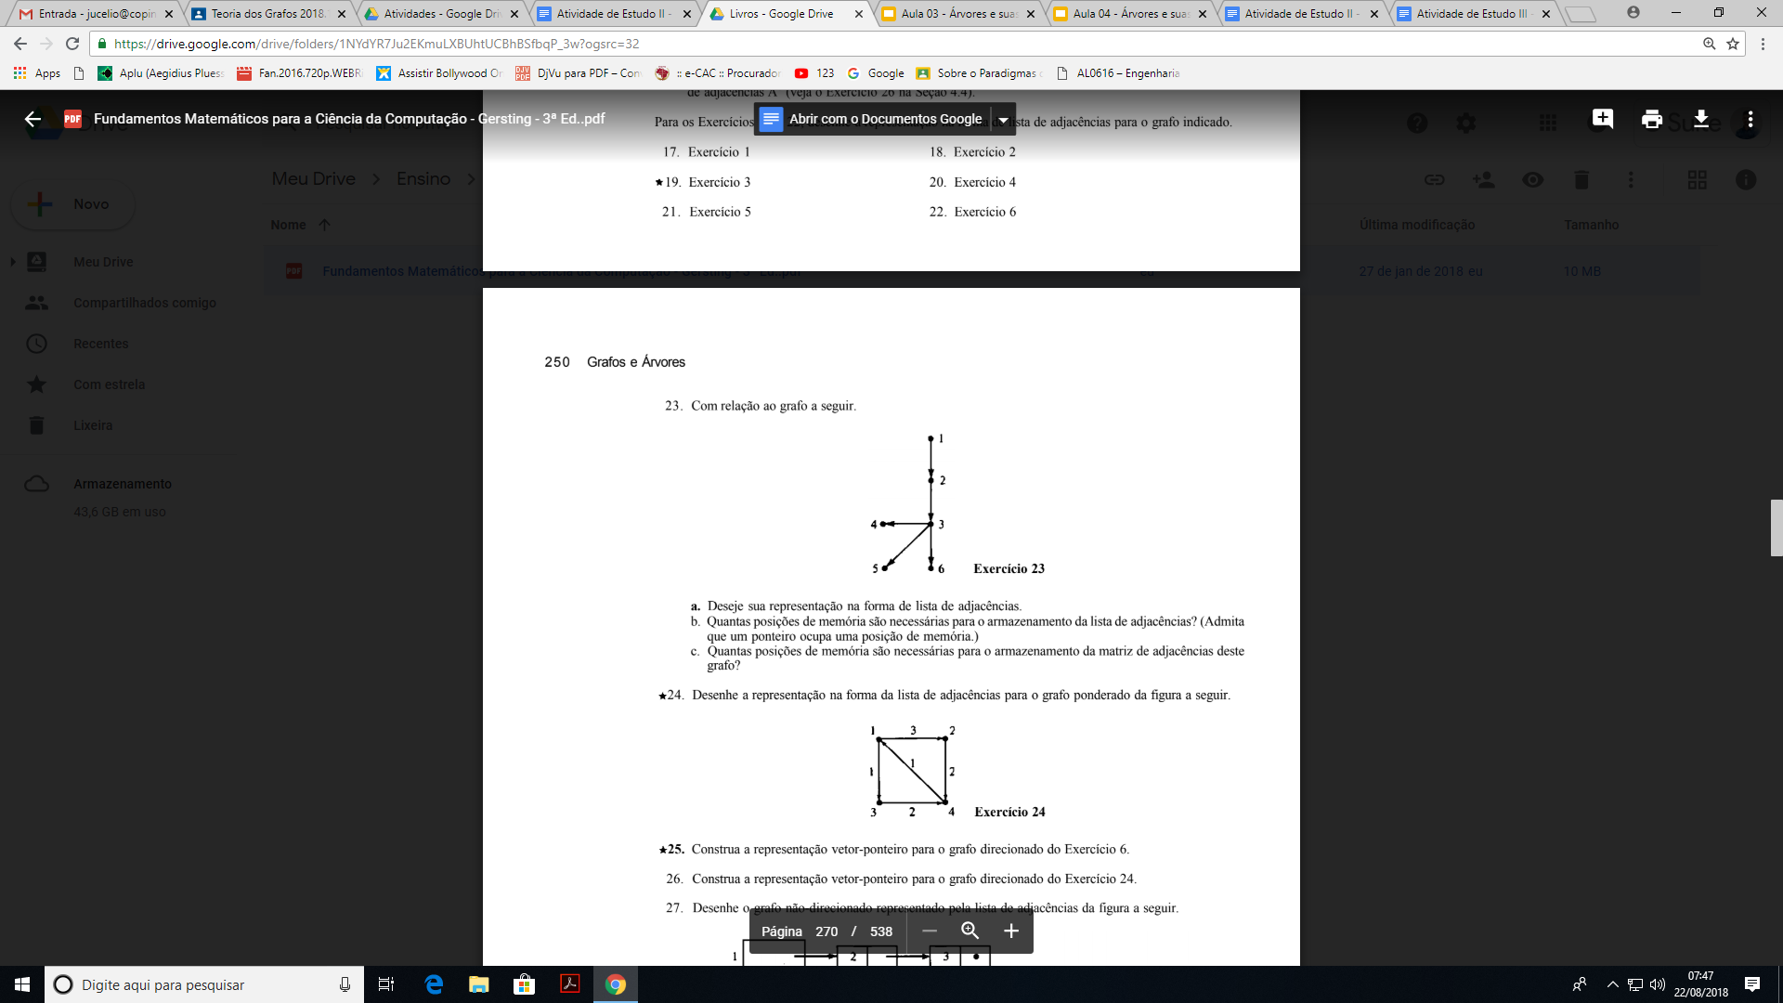

a. Deseje sua representação na forma de lista de adjacências.

b. Quantas posições de memória são necessárias para o armazenamento da lista de adjacências? (Admita que um ponteiro ocupa uma posição de memória.)

c. Quantas posições de memória são necessárias para o armazenamento da matriz de adjacências deste grafo?++

19. Descreva o grafo cuja matriz de adjacências é In a matriz identidade n X n.

20. Descreva a matriz de adjacências para Kn, o grafo simples e completo com n vértices.